DEFY CLASSIC(데피 클래식)
전세계 부티크에 신제품 입고

바젤월드 2018에서 성공적으로 선보인 데피 크래식(DEFY CLASSIC) 컬렉션 - 캐주얼, 포멀, 스포티한 엘레강스와 뛰어난 성능을 결합한 제품을 사랑하는 남녀 모두를 위한 최고의 액세서리 - 이 이제 부티크에 입고되어 당신을 기다립니다!

고급스럽고 미래지향적인 데피의 세계로 인도하는 DEFY CLASSIC(데피 클래식)은 무심한 듯한 우아함을 새로운 경지로 승화시키는 모델로, 전세계 제니스 판매망에 그 모습을 선보인다. DEFY CLASSIC(데피 클래식)은 유연한 링크로 구성된 통합형 금속 브레이슬릿이나 두 소재의 장점을 살린 앨리게이터 가죽 코팅 고무 스트랩 또는 어떤 환경에도 안심할 수 있는 편안한 고무 스트랩 버전으로 구성되며, 활동적인 현대의 라이프스타일이 야기하는 그 어떤 상황에도 편하게 적응하는 제품이다.

스타일을 추구하는 도시인을 위해 디자인된, 카리스마 넘치는 DEFY CLASSIC(데피 클래식)은 41 mm 초경량 티타늄 케이스와 별 모양의 투조세공 다이얼을 갖추었으며, 제니스 공방에서 제작한 정확하고 신뢰도 높은 Zenith Elite 670(제니스 엘리트 670) 오토매틱 칼리버를 탑재하고 있다. 6시 방향 화이트 닷 위에 날짜표시 창을 절개한, 구조가 잡힌 블랙 다이얼을 장착하였으며, 4Hz로 진동하는 무브먼트는 50시간의 파워 리저브를 제공한다. 이 컬렉션의 기원을 상기시키는 딥 블루 컬러의 분 표시 링은 유명한 1969 El Primero(1969 엘 프리메로)에 사용된 것과 동일한 컬러이다. 한편 보다 날렵하고 시간이 가도 변치않는 미학을 선호하는 이들은 다이얼이 뚫려 있지 않는 버전의 절제미 있는 엘레강스에 매혹될 것이다. DEFY CLASSIC(데피 클래식)은 무심한 듯한 시크함과 기술적인 정교함, 최고의 신뢰도를 자랑하는 성능을 결합한 모델이다.

제니스: 스위스 시계공학의 미래
1865년 이래 제니스는 진정성과 대담함, 열정을 가지고 탁월성, 정확성, 혁신의 지평을 넓혀 왔다. 비전을 가진 워치메이커 조르루 파브르-자코가 르 로클에 공방을 설립한 이래 제니스는 크로노미터의 정확도로 널리 인정을 받아왔다. 한 세기반이 조금 넘는 기간 동안 제니스는 2,333개의 크로노미터 상을 수상하는 기록을 수립하였다. 10분의 1초 단위의 측정이 가능한 전설적인 1969 El Primero(1969 엘 프리메로) 칼리버로 명성을 얻은 이래 제니스 공방은 600개가 넘는 무브먼트를 개발하였다. 오늘날 제니스는 1000분의 1초 단위 측정이 가능한 Defy El Primero 21(데피 엘 프리메로 21)로 시간 측정의 매혹적인 새로운 지평을 보여주고 있다. 또한 세계에서 가장 정확한 시계인 21st century Defy Lab(21세기 데피 랩)으로 기계공학의 정확성의 새로운 차원을 열었다. 역동적이고 아방가르드적 사고의 전통에 대한 자부심으로 재무장한 제니스는 자사의 미래와... 스위스 시계공학의 미래를 써 나가고 있다.

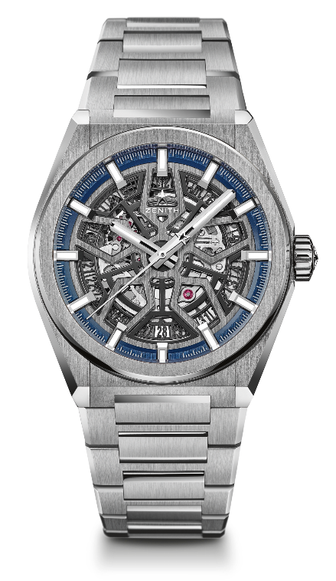
DEFY CLASSIC (데피 클래식)
기술 사양

제품 번호: 95.9000.670/78.M9000

주요 특징
새로운 엘리트 스켈레톤 무브먼트
새로운 41 mm 무광택 티타늄 케이스
실리콘 이스케이프-휠과 레버

무브먼트
엘리트 670 SK, 오토매틱
칼리버: 11 ½``` (직경: 25.60 mm)
무브먼트 두께: 3.88 mm
부품 수: 187
스톤 수: 27
진동: 28,800 VpH(4 Hz)
파워 리저브: 48 시간 이상
마감: 새틴-무광택 마감 특수 진동추

기능
시침과 분침 중앙 배치
초침 중앙 배치
6시 방향에 날짜 표시창

케이스, 다이얼 및 시계바늘
직경: 41 mm
오프닝 직경: 32.5 mm
두께: 10.75 mm
크리스탈: 양쪽 모두 반사방지 처리를 한 볼록 사파이어 크리스탈
케이스백: 투명 사파이어 크리스탈
소재: 무광택 티타늄
방수: 10 ATM
다이얼: 투조 세공
시각 표시: 로듐 도금, 파셋 마감, Super-LumiNova(수퍼-루미노바)® SLN C1 코팅
시계바늘: 로듐 도금, 파셋 마감, Super-LumiNova(수퍼-루미노바)® SLN C1 코팅

스트랩 및 버클
브레이슬릿: 번호: 27.95.9000.670
명칭: 티타늄 브레이슬릿

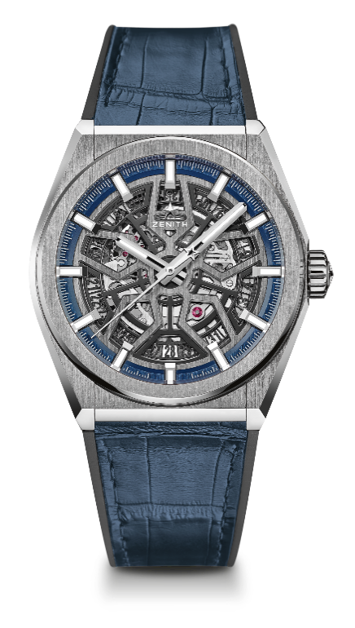
DEFY CLASSIC (데피 클래식)
기술 사양

제품 번호: 95.9000.670/78.R584

주요 특징
새로운 엘리트 스켈레톤 무브먼트
새로운 41 mm 무광택 티타늄 케이스
실리콘 이스케이프-휠과 레버

무브먼트
엘리트 670 SK, 오토매틱
칼리버: 11 ½``` (직경: 25.60 mm)
무브먼트 두께: 3.88mm
부품 수: 187
스톤 수: 27
진동: 28,800 VpH(4 Hz)
파워 리저브: 48 시간 이상
마감: 새틴-무광택 마감 특수 진동추

기능
시침과 분침 중앙 배치
초침 중앙 배치
6시 방향에 날짜 표시창

케이스, 다이얼 및 시계바늘
직경: 41 mm
오프닝 직경: 32.5 mm
두께: 10.75 mm
크리스탈: 양쪽 모두 반사방지 처리를 한 볼록 사파이어 크리스탈
케이스백: 투명 사파이어 크리스탈
소재: 무광택 티타늄
방수: 10 ATM
다이얼: 투조 세공
시각 표시: 로듐 도금, 파셋 마감, Super-LumiNova(수퍼-루미노바)® SLN C1 코팅
시계바늘: 로듐 도금, 파셋 마감, Super-LumiNova(수퍼-루미노바)® SLN C1 코팅

스트랩 및 버클
스트랩: 번호: 27.00.2218.584
명칭: 블루 앨리케이터 가죽 코팅 블랙 고무 스트랩
버클: 번호: 27.95.0018.930
명칭: 티타늄 더블 폴딩 클래스프

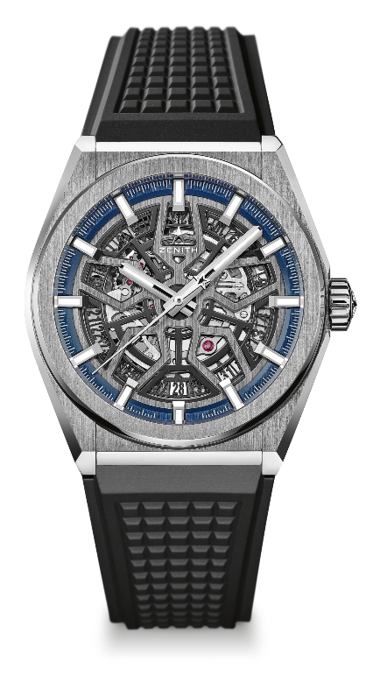
DEFY CLASSIC (데피 클래식)
기술 사양

제품 번호: 95.9000.670/78.R782

주요 특징
새로운 엘리트 스켈레톤 무브먼트
새로운 41 mm 무광택 티타늄 케이스
실리콘 이스케이프-휠과 레버

무브먼트
엘리트 670 SK, 오토매틱
칼리버: 11 ½``` (직경: 25.60 mm)
무브먼트 두께: 3.88mm
부품 수: 187
스톤 수: 27
진동: 28,800 VpH(4 Hz)
파워 리저브: 48 시간 이상
마감: 새틴-무광택 마감 특수 진동추

기능
시침과 분침 중앙 배치
초침 중앙 배치
6시 방향에 날짜 표시창

케이스, 다이얼 및 시계바늘
직경: 41 mm
오프닝 직경: 32.5 mm
두께: 10.75 mm
크리스탈: 양쪽 모두 반사방지 처리를 한 볼록 사파이어 크리스탈
케이스백: 투명 사파이어 크리스탈
소재: 무광택 티타늄
방수: 10 ATM
다이얼: 투조 세공
시각 표시: 로듐 도금, 파셋 마감, Super-LumiNova(수퍼-루미노바)® SLN C1 코팅
시계바늘: 로듐 도금, 파셋 마감, Super-LumiNova(수퍼-루미노바)® SLN C1 코팅

스트랩 및 버클
스트랩: 번호: 27.00.2218.782
명칭: 블랙 고무 스트랩
버클: 번호: 27.95.0018.930
명칭: 티타늄 더블 폴딩 클래스프

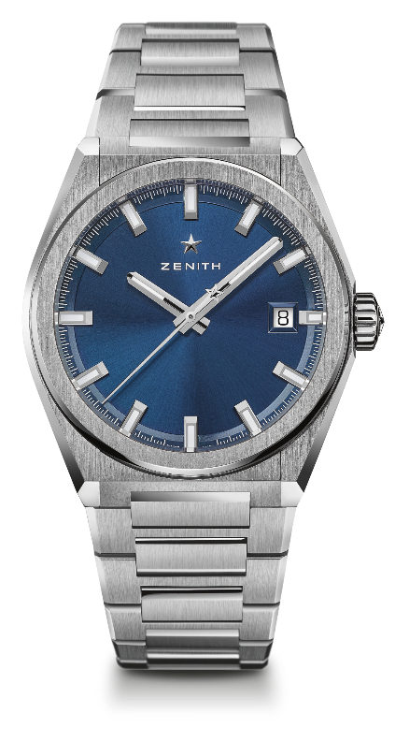
DEFY CLASSIC (데피 클래식)
기술 사양

제품 번호: 95.9000.670/51.M9000

주요 특징
새로운 엘리트 스켈레톤 무브먼트
새로운 41 mm 무광택 티타늄 케이스
실리콘 이스케이프-휠과 레버

무브먼트
엘리트 670 SK, 오토매틱
칼리버: 11 ½``` (직경: 25.60 mm)
무브먼트 두께: 3.88 mm
부품 수: 187
스톤 수: 27
진동: 28,800 VpH(4 Hz)
파워 리저브: 48 시간 이상
마감: 새틴-무광택 마감 특수 진동추

기능
시침과 분침 중앙 배치
초침 중앙 배치
3시 방향에 날짜 표시창

케이스, 다이얼 및 시계바늘
직경: 41 mm
오프닝 직경: 32.5 mm
두께: 10.75 mm
크리스탈: 양쪽 모두 반사방지 처리를 한 볼록 사파이어 크리스탈
케이스백: 투명 사파이어 크리스탈
소재: 무광택 티타늄
방수: 10 ATM
다이얼: 블루 톤 선레이 패턴
시각 표시: 로듐 도금, 파셋 마감, Super-LumiNova(수퍼-루미노바)® SLN C1 코팅
시계바늘: 로듐 도금 및 파셋 마감한 골드 시계바늘, Super-LumiNova(수퍼-루미노바)® SLN C1 코팅

스트랩 및 버클
브레이슬릿: 번호: 27.95.9000.670
명칭: 티타늄 브레이슬릿

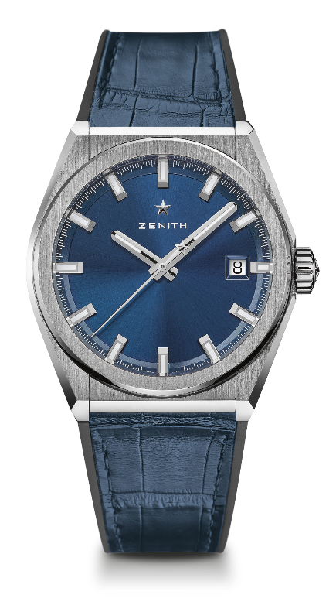
DEFY CLASSIC (데피 클래식)
기술 사양

제품 번호: 95.9000.670/51.R584

주요 특징
새로운 엘리트 스켈레톤 무브먼트
새로운 41 mm 무광택 티타늄 케이스
실리콘 이스케이프-휠과 레버

무브먼트
엘리트 670 SK, 오토매틱
칼리버: 11 ½``` (직경: 25.60 mm)
무브먼트 두께: 3.88 mm
부품 수: 187
스톤 수: 27
진동: 28,800 VpH(4 Hz)
파워 리저브: 48 시간 이상
마감: 새틴-무광택 마감 특수 진동추

기능
시침과 분침 중앙 배치
초침 중앙 배치
3시 방향에 날짜 표시창

케이스, 다이얼 및 시계바늘
직경: 41 mm
오프닝 직경: 32.5 mm
두께: 10.75 mm
크리스탈: 양쪽 모두 반사방지 처리를 한 볼록 사파이어 크리스탈
케이스백: 투명 사파이어 크리스탈
소재: 무광택 티타늄
방수: 10 ATM
다이얼: 블루 톤 선레이 패턴
시각 표시: 로듐 도금, 파셋 마감, Super-LumiNova(수퍼-루미노바)® SLN C1 코팅
시계바늘: 로듐 도금 및 파셋 마감한 골드 시계바늘, Super-LumiNova(수퍼-루미노바)® SLN C1 코팅

스트랩 및 버클
스트랩: 번호: 27.00.2218.584
명칭: 블루 앨리케이터 가죽 코팅 블랙 고무 스트랩
버클: 번호: 27.95.0018.930
명칭: 티타늄 더블 폴딩 클래스프
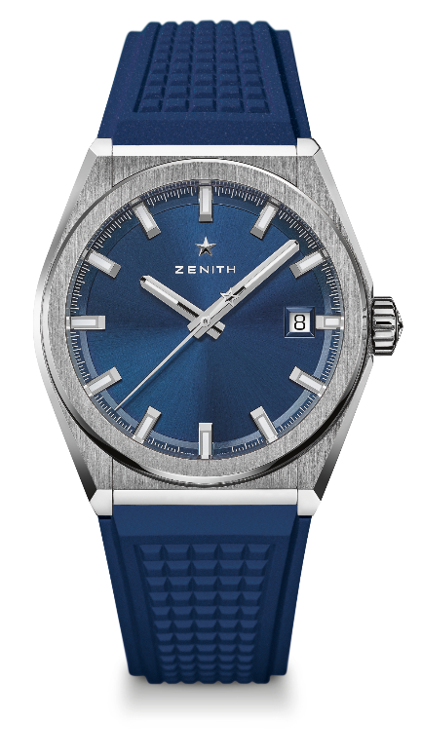
DEFY CLASSIC (데피 클래식)
기술 사양

제품 번호: 95.9000.670/51.R790

주요 특징
새로운 엘리트 스켈레톤 무브먼트
새로운 41 mm 무광택 티타늄 케이스
실리콘 이스케이프-휠과 레버

무브먼트
엘리트 670 SK, 오토매틱
칼리버: 11 ½``` (직경: 25.60 mm)
무브먼트 두께: 3.88 mm
부품 수: 187
스톤 수: 27
진동: 28,800 VpH(4 Hz)
파워 리저브: 48 시간 이상
마감: 새틴-무광택 마감 특수 진동추

기능
시침과 분침 중앙 배치
초침 중앙 배치
3시 방향에 날짜 표시창

케이스, 다이얼 및 시계바늘
직경: 41 mm
오프닝 직경: 32.5 mm
두께: 10.75 mm
크리스탈: 양쪽 모두 반사방지 처리를 한 볼록 사파이어 크리스탈
케이스백: 투명 사파이어 크리스탈
소재: 무광택 티타늄
방수: 10 ATM
다이얼: 블루 톤 선레이 패턴
시각 표시: 로듐 도금, 파셋 마감, Super-LumiNova(수퍼-루미노바)® SLN C1 코팅
시계바늘: 로듐 도금 및 파셋 마감한 골드 시계바늘, Super-LumiNova(수퍼-루미노바)® SLN C1 코팅

스트랩 및 버클
스트랩: 번호: 27.00.2218.790
명칭: 블랙 고무 스트랩
버클: 번호: 27.95.0018.930
명칭: 티타늄 더블 폴딩 클래스프

